Предмет: Ликовна уметност I година ГО
Teмa: Вовед во ликовната уметност и историја на уметност | Време за реализација: септември - декември
Изготвил/-а: | од CУ

Содржина  (и поими) | Стандарди за оценување | Дата на реализација | Сценарио за часот | Средства | Следење на напредокот
- Глобална историја на уметност од Праисторија до Средновековна уметност  - Праисториска уметност (пештерско сликарство, петроглифи, неолитски идоли, фигурини, артефакт) | - Ги опишува карактеристиките специфични за определен уметнички период  - Креира и презентира ликовна творба инспирирана од пештерско сликарство. | 05.09.2025 | Воведна активност (10 мин)  - Учениците гледаат презентација за праисториска уметност со репродукции од пештерски цртежи, светилишта и идоли (Алтамира, Ласко, Вилендорфска Венера, Стонхенџ, идоли..).  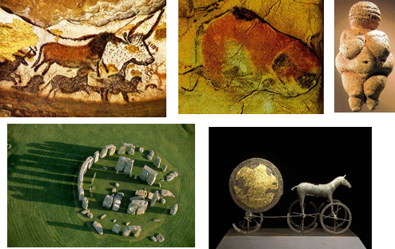  - Наставникот им раскажува кусо за начинот на живот во праисторијата (ловци–собирачи, ритуали, колективен живот).  Главни активности (25 мин)  - Дискусија водена преку прашањата :  „Кои мотиви се најчесто претставени?“  „Зошто луѓето ги правеле овие цртежи и фигури?“  Зошто уметноста се развивала во пештери?“  „Кои животни и симболи најчесто ги гледаме?“  „Која била функцијата на идолите и светилиштата?“  Учениците изнесуваат свои претпоставки за симболиката и улогата на уметноста во праисторискиот живот.  -Учениците подготвуваат пак папир и природни материјали (јаглен, креда, туш...).  - Наставникот демонстрира пример за скицирање на животно со јаглен.  - Секој ученик самостојно креира сопствен „пештерски цртеж“ инспириран од мотивите на праисториската уметност (животно, ловечка сцена) според примерите од Алтамира, Ласко или пештерските цртежи од Северна Африка. Може да измислува и свои симболи за животно, човек, сонце, кои ги додава во својата композиција.  Секој ученик со јаглен прави првичен цртеж а потоа додава детали со пастел/креда/туш.  - При изработката наставникот се движи меѓу нив, поставува прашања („Зошто го избра токму овој мотив?“, „Какво значење мислиш дека имал за луѓето во тоа време?“)  Завршна активност (7 мин)  - Учениците ги изложуваат своите творби на ѕид од училницата како „пештерски мурал“.  - Неколку ученици доброволно накратко ја презентираат својата творба пред соучениците.  Рефлексија (3 мин)  - Кои карактеристики на праисториската уметност ги препознавте во вашите творби?  - Дали материјалите што ги користевте се разликуваат од оние вообичаени денес?  - Дали мислите дека уметноста имала посебна улога во секојдневниот живот на праисториските луѓе?  - Дали и денес уметноста има ритуална или симболична улога, како кај праисториските луѓе?  - Што научивте за себе додека цртавте со ограничени и природни средства? | - Презентација (репродукции од Алтамира, Ласко, Вилендорфска Венера, Стонхенџ, идоли, пештерски цртежи од Северна Африка)  - Кафеава хартија (пак-папир)  - Јаглен, туш, креди, пастели | - Применува претходно стекнато знаење за карактеристиките на праисториската уметност.  -Користи природни материјали и техники на цртање за имитација на праисториски стил.  - Создава сопствена творба инспирирана од пештерско сликарство.  - Ја изложува и презентира својата работа пред соучениците.  -Учествува во дискусија и извлекува заклучоци за значењето на уметноста во праисторијата.  - Изведува сопствена самопроценка на творбата

